МИНИСТЕРСТВО ОБРАЗОВАНИЯ И НАУКИ РЕСПУБЛИКИ ТАТАРСТАН
ГАПОУ «Зеленодольский механический колледж»

Методическая разработка
внеклассного мероприятия на тему:
«Здоровый человек = Успешный человек = Счастливый человек»

Автор:
преподаватель истории
Колосова Наталья Ивановна

2017 г.
СОДЕРЖАНИЕ:
- Сценарий мероприятия
- Список используемой литературы
- Приложение

СЦЕНАРИЙ МЕРОПРИЯТИЯ

Цели мероприятия:
- Помочь студентам осознать свое отношение к здоровью и формированию чувства личной ответственности за здоровый образ жизни;
- Формировать чувство ответственности за свои поступки, уважение к закону, законопослушание.
Задачи:
- обсудить различные варианты отношения к своему здоровью и возможные пути его сохранения;
- расширить знания об юридической ответственности за правонарушения среди несовершеннолетних;
- формировать навыки самостоятельного принятия ответственного решения;
- формировать умения работать в группе, выражать свои собственные взгляды, аргументировать, вести дискуссию, работать с дополнительной литературой;
- воспитать осознание необходимости и обязательного соблюдения установленных законов.
Вопросы мероприятия:
- Почему люди курят, употребляют алкоголь и наркотики?
- Легко ли отказаться от вредных привычек?
- Перед кем человек несет ответственность за свое здоровье?
- Почему молодежь совершает правонарушения?
- С какого возраста лица, обвиняемые в совершении преступления, несут ответственность?
- Каковы нравственные аспекты при совершении правонарушения?
- Важна ли, на ваш взгляд, проблема преступности среди несовершеннолетних?
Структура мероприятия:
Этапы | Формы и методы | Время | Ожидаемые результаты
Введение | Объяснение учителя, постановка проблемы перед студентами | 5 м | Студенты усвоят цели и задачи, а также узнают, что им необходимо будет выполнить.
2-й - 4-й этапы | Презентация, слушание и обсуждение ситуаций; работа в группах; моделирование ситуаций; выступление приглашенных специалистов; просмотр видеосюжетов | 15 м  20 м  25 м | Студенты усвоят основные понятия, сумеют проанализировать сложившие ситуации, спрогнозировать то,  что может случиться в результате принятия того или иного решения.
Заключение | Выступление агитбригады  Тестирование  Обобщение учителя | 15 м | Студенты будут понимать необходимость здорового образа жизни для достижения поставленной цели. Также будут понимать, что на них лежит ответственность за принятие решения и от этого зависит их будущая жизнь.

ХОД МЕРОПРИЯТИЯ
Введение:
1) Объяснить цели и задачи мероприятия
2) Сформировать группы
3) Поставить проблему мероприятия

Определение темы мероприятия:
Учитель: Добрый день! Мы рады приветствовать вас на нашем ток-шоу. Но прежде, чем мы назовём тему нашей встречи, хотелось бы задать вам банальный вопрос"Вы хотите быть счастливыми?" (Ответы студентов)
А что значит, в вашем понимании «Счастливый человек»? (Ответы студентов)
Счастливый - это значит успешный человек. А что значит “быть успешным”? (Ответы студентов)
Успешным можно стать, если ты здоров и заботишься о своем здоровье. Итак, тему мероприятия мы назовём вместе с вами:
«Здоровый человек = Успешный человек = Счастливый человек»
Сегодня многие стараются стать преуспевающими деловыми людьми. А работодатели при приёме на работу ужесточают с каждым днём требования и … требуют отказа от пагубных привычек. Насколько это, действительно, справедливо? (Ответы студентов)

Постановка проблемы:
Учитель обращает внимание на то, что большой вред здоровью человека наносят курение, употребление алкоголя и наркотиков и малоподвижный образ жизни. До 70% всех правонарушений были совершены под воздействием алкоголя или наркотиков.
Именно этим проблемам – курить или не курить, употреблять алкоголь или не употреблять его, заниматься физкультурой или нет? Могут ли вредные привычки привести к совершению правонарушения? – посвящено наше мероприятие.

Основные этапы мероприятия:
Целесообразно начать с рассмотрения терминов. Работа с понятиями проводится по группам. Предложите группам попробовать сформулировать собственное определение понятия «здоровье», «вредные привычки», «здоровый образ жизни», «правонарушения», «юридическая ответственность».
Этот этап лучше проводить в два приема: сначала работа в малых группах, каждая из которых должна дать свое собственное определение и письменно зафиксировать его (примерно 5 минут одновременной работы всех групп), а затем обсуждение в рамках свободной дискуссии, в которой принимает участие сразу все.
Учителю следует фиксировать все предложения на доске для того, чтобы в последующем дать обобщенное определение, которое и будет основой для дальнейшей работы.
Принципиально важно вывести студентов на уровень предметного обсуждения и формулировки достаточно точного и конкретного определения. Например, «Здоровье - это состояние полного физического, духовного и социального благополучия», а не только «отсутствие болезней и физических дефектов» - определение Всемирной Организации Здравоохранения (ВОЗ).
Выступление студента – волонтера: Молодёжная организация волонтеров «ПУЛЬС ЖИЗНИ ЗМК» провела анкетирование среди студентов колледжа. Проанализируйте диаграмму и сделайте выводы.
Диаграммы (см. Приложение 1)
К сожалению, многие из студентов считают курение безвредным для организма и не принимают всерьёз, что никотин - главная составляющая всех сигарет- один из самых опасных ядов растительного происхождения.
Птицы (воробьи, голуби) погибают, если к их клюву всего лишь поднести стеклянную палочку, смоченную никотином. Кролик погибает от 1/4 капли никотина, собака – от 1/2 капли. Для человека смертельная доза никотина 2-3 капли. Именно такая доза поступает ежедневно в кровь после выкуривания 20-25 сигарет. Курильщик не погибает по тому, что доза вводится постепенно, не в один приём. К тому же, часть никотина нейтрализует формальдегид – другой яд, содержащийся в табаке. Систематическое поглощение небольших, не смертельных доз никотина вызывает привычку, пристрастие к курению.
Заядлого курильщика видно сразу: серый цвет лица, расширенные поры, отёки, синяки под глазами, проступившие ветви капилляров, морщинистость лица, особенно вокруг глаз и рта, сиплый голос, беспокоящий кашель. Измождённость, изнурённый вид, а также оранжевый, красный тон кожи, желтые или даже черные прокуренные зубы, желтизна пальцев. Неприятный запах изо рта, от волос на голове и даже от рук.
Видеоролик «О вреде табакокурения и кальяна»
Учитель: От курения до смерти дорога короткая! А ведь человек, выкуривая пачку сигарет в день и покупая ее в среднем за 80 рублей, в год тратит ~ 30 000 рублей !!! … на приближение своей незавидной кончины.
А ведь сегодня выглядеть молодо, спортивно, иметь красивые белые зубы модно! С такими людьми приятно общаться, да и на работу таких соискателей берут быстрее.
Например, на своих заводах в Детройте Генри Форд-младший категорически запретил курить всем в течение всего рабочего дня. Каждый рабочий должен был дать расписку в том, что в случае нарушения запрета согласен быть уволенным. 600 человек дать такую расписку отказались, и им пришлось уйти. Производительность труда на его заводах сразу выросла на 8%.
Если сравнительно недавно известный физиолог Макс Рубнер говорил, что в пиве и вине тонет гораздо больше людей, чем в воде, то сегодня количество явных и косвенных жертв алкоголизма вполне может поспорить с числом жертв от самых опасных заболеваний.
Видеоролик «Влияние алкоголя на организм»
Учитель: Алкоголь является отличным растворителем! Он растворяет браки, дружбу, семьи, рабочие места, печень и мозг. Но только не проблемы!
Курение, как и алкоголизм является лишь иллюзией удовлетворения потребности человека. Курящие чаще и больше пьют спиртные напитки, чаще пробуют наркотики и становятся наркоманами.
Опросы, проведенные в крупных российских городах, показывают, что сегодня каждый третий школьник 13-16 лет знаком с одурманивающими препаратами не понаслышке. Резко снижается возрастная планка начала. Сегодня она находится на уровне 10-11 лет. Приблизительно пятую часть несовершеннолетних потребителей наркотиков составляют девушки.
Затем учитель предлагает студентам в группах обсудить следующую ситуацию:

Четверо друзей из одного двора решили встретиться в новогоднюю ночь, чтобы покататься с горки. Дима зашел за Андреем, затем вместе они пошли за Аделем и Мишей. Миша что-то очень долго копался в своей комнате, наконец, вышли на улицу. «А я что-то для вас припас», - гордо сказал Миша и достал спрятанную под курткой бутылку с вином. «Вот это да!» - обрадовался Андрей. Адель смутился, а Дима решительно заявил: «……………».
Вопросы:
-Какие аргументы может привести Дима, чтобы убедить своих друзей отказаться от спиртного?
-Что бы вы ответили, если бы вам предложили попробовать алкоголь, наркотики или выкурить сигарету?
-Перед кем человек несет ответственность за свое здоровье?

Последствия, которые будут у человека употребляющего алкоголь, наркотики, сигареты:
- употребление делает тебя нездоровым (например, курение ослабляет возможности дыхания; алкоголь ведет к разрушению печени, мозга; наркотики к разрушению всего организма);
- делает тебя непривлекательным (желтые зубы при курении, затуманенный взгляд при приеме алкоголя);
- стоит тебе денег;
- может подорвать доверие к тебе со стороны окружающих (например, из-за того, что ты постоянно забываешь что-то важное);
- может привести к смерти (например, от болезни сердца, рака легких, печени, автокатастрофы);
- может привести к нарушению закона (вождение автомобиля в нетрезвом виде, хулиганство, драки, кражи, разбой и т.д.).
Учитель: По данным криминологических исследований, около 80% из числа доставляемых в приемники-распределители для несовершеннолетних – это дети в возрасте до 16 лет из неблагополучных семей, многие страдают зависимостью от алкоголя, наркотических веществ и токсических средств. До 70% всех правонарушений были совершены под воздействием алкоголя. Многие правонарушители говорят, что пошли на преступление только потому, что были выпивши или одурманены наркотическими препаратами, что в трезвом состоянии никогда бы этого не сделали.
Затем нужно поговорить со студентами о возможных мотивах, толкающих подростков на совершение правонарушения. Каждый их них знает, что воровать, грабить, оскорблять, драться и т.д. - плохо. И тем не менее число малолетних преступников увеличивается. Почему? Что толкает молодежь на совершение преступления? С какого возраста лица, обвиняемые в совершении преступления, несут ответственность? Важна ли, на ваш взгляд, проблема преступности среди несовершеннолетних? (работа в группах)
Выступление приглашенного специалиста (психолог или представитель УВД)
Учитель: Подросткам в возрасте 14-18 лет присуща как корыстная, так и насильственная мотивация противоправного поведения. Подростки все чаще втягиваются в наркобизнес, порнобизнес, незаконный оборот оружия, боеприпасов, криминальную торговлю автомобилями и запчастями. Растут число и тяжесть насильственных и корыстно-насильственных преступлений, преступлений, совершенных в группах, под руководством взрослых. Действия подростков отличают крайняя жестокость, дерзость, агрессивность. Насильственные правонарушения вызываются потребностями самоутверждения, стадным чувством, ложно понятого долга перед своей компанией, недостатками воспитания. Наблюдается тенденция феминизации преступности несовершеннолетних. Естественно, что сказываются невысокий уровень жизни населения, социальная незащищенность, неуверенность в завтрашнем дне.
Предложить решить ситуации: (работа в группах)
- 14 - летний Киселев Роман проник ночью в магазин и вынес товара на сумму 5000 руб. Обсудите данную ситуацию с юридической точки зрения, используя предоставленную информацию.
- 16- летние Иванов Дима и Петров Артем вечером напали на гражданина Ш. и под угрозой ножа отобрали барсетку с документами и деньгами. Обсудите данную ситуацию с юридической точки зрения, используя предоставленную информацию.
Вопросы для обсуждения:
-Каковы нравственные аспекты при совершении правонарушения?
-Перед кем несет ответственность человек за свой выбор в принятии решения?
Информация для студентов:
Содержание юридической ответственности может быть разным: дисциплинарные взыскания, материальная ответственность, административная ответственность и уголовное наказание.
Уголовная ответственность отличается по характеру совершаемых деяний, за которые предусмотрена ответственность, и по применяемым санкциям за них. Это самый крайний, самый строгий вид юридической ответственности, который включает в себя в том числе и лишение свободы. Уголовная ответственность применяется только по приговору суда и от имени государства.
Согласно ст.8 УК РФ, основанием уголовной ответственности является совершение преступления, содержащего все признаки состава преступления, предусмотренного Уголовным кодексом.
Преступлением признается запрещенное Уголовным кодексом РФ деяние (действие или бездействие), представляющее опасность для личности, общества или государства, совершенное лицом, достигшим определенного возраста, вина которого доказана судом.
Преступления бывают умышленными или совершенными по неосторожности.
Прежде чем признать человека виновным в совершении преступления, необходимо выяснить, имел ли он умысел его совершить. Умышленные действия отличаются от неосторожных тем, что в первом случае виновный осознает общественную опасность совершаемых им действий или бездействия, предвидит их общественно опасные последствия и желает или сознательно допускает их наступление (статья 25 УК РФ). В случае совершения преступления по неосторожности виновное лицо либо предвидит возможность наступления общественно опасных последствий своего действия или бездействия, но самонадеянно рассчитывает на их предотвращение, либо не предвидит такой возможности, хотя должно было и могло бы их предвидеть, если бы проявляло необходимую внимательность и предусмотрительность (статья 26 УК РФ).
Закон поощряет добровольный отказ от совершения преступления, но ужесточает наказание за повторное совершение преступлений, за преступное посягательство на детей, других беззащитных или беспомощных людей, за особо жестокие, садистские преступления, соучастие. Более суровая ответственность наступает также за групповые преступления. Соучастием в преступлении признается умышленное совместное участие двух или более лиц в совершении умышленного преступления (статья 32 УК РФ). Соучастие возможно только в умышленных преступлениях. Соучастниками преступления являются: исполнитель, организатор, подстрекатель, пособник. Ответственность соучастников в преступлении определяется характером, степенью их участия в преступлении (статья 33 УК РФ).
Групповыми признаются преступления, совместно совершенные двумя или более исполнителями, объединившимися либо в группу без предварительного или с предварительным сговором.
Для привлечения к уголовной ответственности большое значение имеет возраст. Ни один ребенок в возрасте младше 14 лет не может быть осужден за совершение преступления. Законодатель предполагает, что до 14 лет ребенок еще недостаточно ответственен за свои поступки. Однако если ребенок до 14 лет постоянно совершает противоправные действия, он может быть поставлен на учет в правоохранительных органах, отправлен в специальное воспитательное заведение, к нему могут быть применены другие меры воспитательного характера.
Дети от 14 до 16 лет могут быть осуждены за совершение убийства, умышленного причинения тяжкого и средней тяжести вреда здоровью, похищения человека, изнасилования, разбоя, грабежа, кражи, вымогательства, угона автомобиля, хулиганства при отягчающих обстоятельствах, умышленного уничтожения или повреждения чужого имущества, повлекшего тяжкие последствия или совершенного опасным способом, хищения огнестрельного оружия и взрывных устройств, взрывчатых и наркотических веществ, терроризма, захвата заложника, заведомо ложного сообщения об акте терроризма, вандализма, а также за приведение в негодность транспортных средств и путей сообщения. В остальных случаях подростки привлекаются к ответственности с 16 лет (статья 20 УК РФ).
Дополнительная информация:
В Уголовном кодексе есть Общая часть, в которой даются понятия преступления, соучастия, вины, перечисляются меры наказания и т.д., и Особенная часть, в которой содержатся определяющие признаки конкретных видов преступлений и устанавливающие ответственность за них.
Наказание применяется не только в целях восстановления справедливости, но и как средство исправления осужденных и предупреждения совершения новых преступлений (раздел III УК РФ).
УК РФ устанавливает следующие виды наказаний, назначаемые для несовершеннолетних:
- штраф;
- обязательные работы;
- исправительные работы;
- лишение права заниматься определенной деятельностью;
- арест;
- лишение свободы на определенный срок.
К несовершеннолетнему, который впервые совершил тяжкое преступление, могут быть применены вместо мер уголовного наказания принудительные меры воспитательного воздействия: предупреждение, передача под надзор, возложение обязанностей загладить причиненный вред, ограничение досуга и установление особых требований к поведению несовершеннолетнего.
При наличии исключительных обстоятельств, относящихся к личности несовершеннолетнего, суд может назначить более мягкое наказание, чем предусмотрено законом.
Кража - это тайное, то есть скрытое от потерпевшего и окружающих лиц, хищение чужого имущества. Несовершеннолетние, совершившие ее, могут быть наказаны либо штрафом (в размере до 500 минимальных окладов), либо исправительными работами (до 1 года), либо арестом (до 4 месяцев), либо лишением свободы (до 3 лет). Кража, совершенная группой лиц по предварительному сговору или с незаконным проникновением в жилище, помещение или хранилища, влечет за собой более строгое наказание - до 6 лет лишения свободы (статья 158 УК РФ).
Грабеж - это открытое хищение имущества, наказание может быть назначено в виде исправительных работ (до 1 года), либо ареста (до 4 месяцев), либо лишения свободы (до 4 лет) (статья 161 УК РФ). Более суровое наказание (до 7 лет лишения свободы) влечет за собой совершение грабежа с применением насилия, не опасного для жизни и здоровья, либо с угрозой применения такого насилия группой лиц по предварительному сговору, а также с незаконным проникновением в чужое жилище, помещение или хранилище. Т.к. уголовное наказание преследует цель исправления нарушителя и учитывает к тому же возрастные особенности несовершеннолетних, уголовное законодательство предусматривает ряд мер, направленных на смягчение ответственности подростков.
К примеру, несовершеннолетним не могут быть назначены такие виды наказания, как лишение свободы сроком на 10 лет, ограничение свободы, конфискация имущества, смертная казнь и некоторые другие. Штраф может быть назначен только при наличии у осужденного подростка самостоятельного заработка или имущества, которое можно с него взыскать. Для подростков до 18 лет предусмотрены сокращенные сроки отбывания таких наказаний, как арест (от 1 до 48 месяцев), исправительные работы, отбываемые по месту работы осужденного до 1 года, а также обязательные работы, назначаемые в форме посильной для несовершеннолетнего работы в свободное от учебы или основной работы время на срок от 40 до 160 часов. При этом арест назначается тем, кто достиг к моменту вынесения судом приговора 16-летнего возраста.
Заключение мероприятия: выступление агитбригады колледжа «Новое
поколение» по профилактике асоциальных явлений.
Затем учитель предлагает ответить на вопросы тестов:
Тест 1 «В здоровом теле здоровый дух» (см. Приложение 2)
Тест 2 «Мои шансы оступиться» (см. Приложение 3)
Учитель подводит к тому, что студенты свой основной выбор сами сделают в реальной жизненной ситуации. Студенты должны понимать необходимость здорового образа жизни для достижения поставленной цели. А также, что на них лежит ответственность за принятие решения и от этого зависит их будущая жизнь.
Необходимо дать возможность студентам высказать свое мнение о ходе мероприятия, о тех трудностях, с которыми им пришлось столкнуться в ходе работы малых групп.
Агитбригада ЗМК раздает листовки с напоминанием о негативном влиянии пагубных привычек на организм и о последствиях для нарушителей закона.

СПИСОК ЛИТЕРАТУРЫ:
- Альтшулер В.Б. Вредные привычки- угроза здоровью. –М., Знание. 1989
- Анисимов Л.Н. Профилактика пьянства, алкоголизма и наркомании среди молодежи.- М., 1988
- Болезнь века(наркотики)// Студенческий Меридиан, 1997, №10
- Важенин А.Г. Обществознание, учебник для профессий и специальностей социально-экономического профиля СПО, М, 2014 г.
- Конституция РФ
- Мой выбор/под.редакцией Положевец П.Г., М., 2002
- Никитин А.Ф. Право, Дрофа, 2014 г.
- Певцова Е.А. Право, учебник для профессий и специальностей социально-экономического профиля СПО, М, 2014 г.
- Уголовный кодекс РФ. Комментарии к Уголовному кодексу РФ

Приложение 1
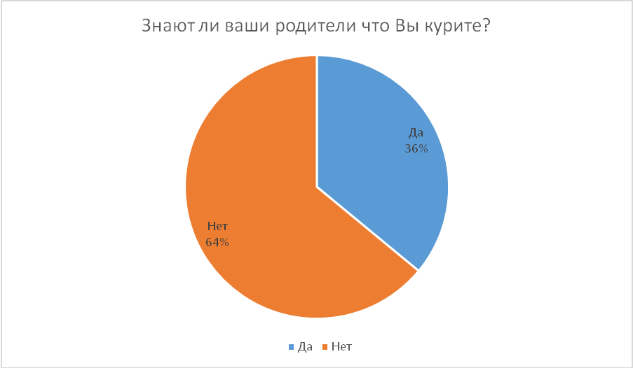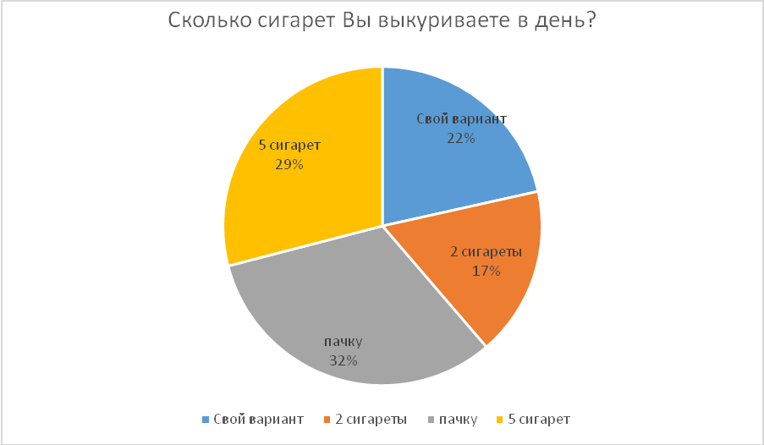
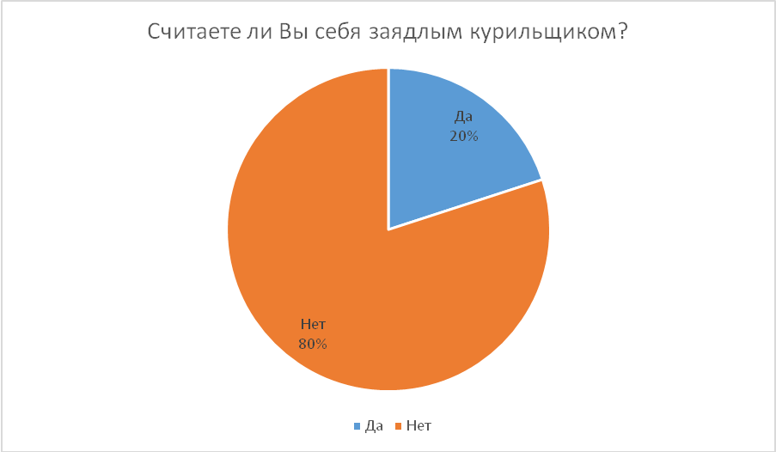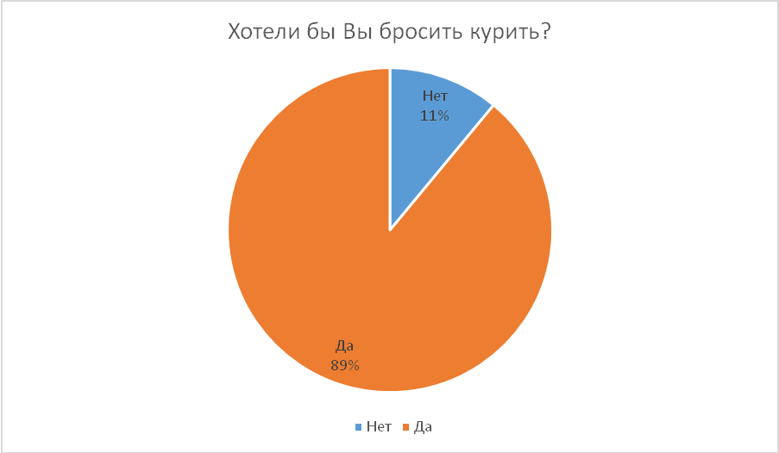
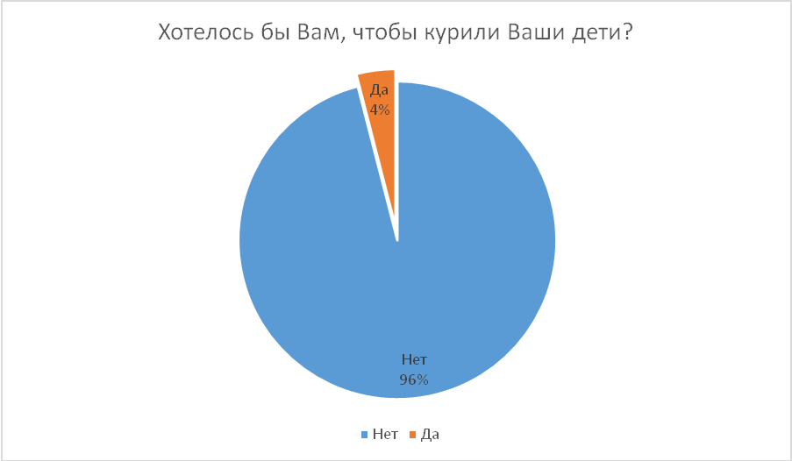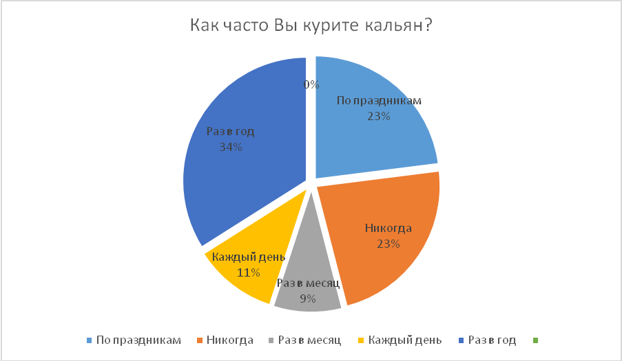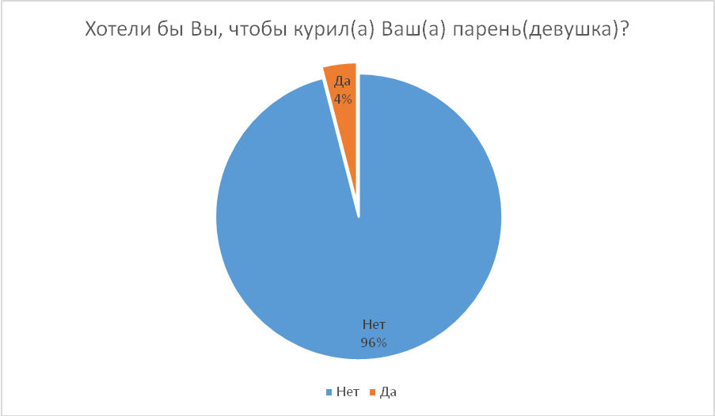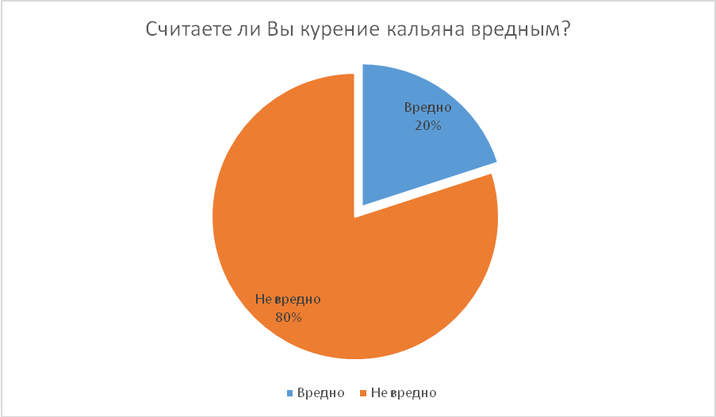
Приложение 2
Тест «В здоровом теле здоровый дух»
На ваш взгляд, верно или неверно каждое из нижеприведенных утверждений?
1. Самый лучший способ быть в хорошей форме – каждый день делать зарядку с большой нагрузкой. (а) Верно (б) Неверно
2. Чем больше разрабатывать мышцы, тем слабее они становятся.
(а) Верно (б) Неверно
3. Вы не можете переусердствовать в занятиях спортом: чем больше вы занимаетесь, тем лучше. (а) Верно (б) Неверно
4. Можно приобрести хорошую форму и поддерживать ее, занимаясь спортом всего лишь несколько минут в неделю. (а) Верно (б) Неверно
5. Для того, чтобы окрепнуть, необходимо, делая зарядку, постоянно увеличивать нагрузку. (а) Верно (б) Неверно
6. От зарядки только по выходным больше вреда, чем пользы.
(а) Верно (б) Неверно
Ответы с рекомендациями ученых:
- Неверно. Вашим мышцам необходимо время, чтобы отдохнуть от большой нагрузки. Лучше всего менять программу: в один день делать легкую зарядку, а в другой – увеличить нагрузку.
- Неверно. Что касается мышц, то, если вы постоянно разрабатываете их, это идет им только на пользу. Многое из того, что мы считаем старанием, на самом деле вызвано не перенапряжением мышц, а недостатком нагрузки на них.
- Неверно. Если вы слишком переусердствуете в упражнениях, то это может привести к различным травмам. Занимайтесь спортом не чаще трех-четырех раз в неделю.
- Неверно. Хотя делать зарядку даже несколько минут в неделю лучше, чем не делать вообще. Для того чтобы в хорошей форме, вам необходимо заниматься спортом как минимум по 30 минут три раза в неделю.
- Верно. Да, это известный метод тренировки. Для того, чтобы вы становились сильнее и выносливее, нужно увеличивать нагрузки на тело, иначе оно привыкнет к предыдущей программе, которую все легче и легче со временем станет выполнять.
- Верно. Когда занимаетесь всего раз в неделю, у вас больше шансов навредить себе. Для того, чтобы быть в достаточно хорошей форме и никак не навредить себе, вы должны заниматься 3-5 раз в неделю.
Приложение 3
Тест «Мои шансы оступиться»
Выберите подходящий Вам вариант ответа. Суммируйте баллы:
1. Когда я вижу у других интересную вещь, у меня возникает сильное желание иметь такую же:
всегда - 1; иногда - 3; очень редко - 5
2. Когда мне наносят обиду, то у меня возникает желание:
уничтожить обидчика - 1; сделать то же самое – 3; простить - 5
3. Если друзья предлагают мне совершить что-либо запрещенное, то:
чаще соглашаюсь - 1; соглашаюсь, если отказаться невозможно -3; не соглашаюсь - 5
4. Если мне предложат участвовать в краже очень большой суммы денег при 100% гарантии остаться безнаказанным, то:
украду - 1; не знаю – 3; не украду - 5
5. Если друзья попросят спрятать у себя украденную ими вещь, а я буду знать откуда она у них появилась, то:
спрячу – 1; не знаю -3; откажусь - 5
6. Если я увижу, как мои друзья бьют кого-либо, то:
присоединюсь - 1; не буду вмешиваться -3;
постараюсь остановить драку - 5
7 Считаю, что полиция мне:
мешает – 1; не нужна – 3; нужна – 5
8. Считаю, что из мест заключения выходят люди:
которые не подведут в трудную минуту – 1; с необходимым жизненным опытом-3; ничем мне не интересные - 5
Результаты теста:
8 – 18 баллов: Шансы оступиться очень высоки;
19 – 27 баллов: Задумайся, а не часто ли ты даёшь собою управлять? Работай над собой!
28 – 34 баллов: У тебя достаточно твёрдый характер! Но шансы оступиться есть всегда!
35– 40 баллов: Задумайся, а всегда ли ты бываешь прав? Даже сильные личности могут оступиться….

